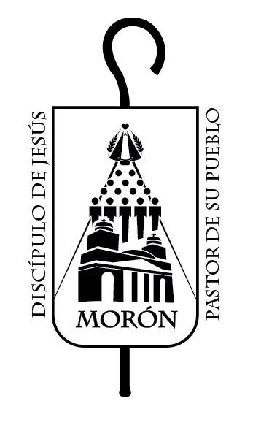

Peregrinación a Luján 2019
“Madre ayúdanos a unirnos como pueblo”.

Una vez más como pueblo peregrino nos hemos puesto en marcha a la casa de María de Luján, que es la Madre del pueblo argentino. Hoy, como desde aquel lejano 1975, la juventud argentina peregrina a Luján por la Patria.
María quiso quedarse aquí junto al río Luján para cuidarnos y protegernos; para animarnos y acompañarnos en nuestro caminar como pueblo. Un pueblo sediento de paz y hambriento de justicia, un pueblo que no quiere ningún tipo de grieta y enfrentamiento estéril, un pueblo cansado de divisiones.
Sabemos, como ha afirmado el Papa Francisco, que “la unidad es superior al conflicto” (EG. 228). No se trata de ignorarlo sino de transformarlo desarrollando una verdadera comunión en las diferencias, así se construye un pueblo, desde la amistad social, desde la solidaridad, desde la fraternidad, resolviendo en un plano superior todo tipo de grietas y diferencias (EG. 228).
Por eso le pedimos a la Virgen: “Madre ayúdanos a unirnos como pueblo”.
El evangelio que acabamos de proclamar nos sitúa con María junto a la cruz de Jesús. Hoy también, vuelven a resonar aquí, las palabras de Jesús, que nos la entrega como Madre, “hijo ahí tienes a tu Madre” (Jn. 19, 27). Madre que sostiene a los que peregrinan en la vida en medio de tantas dificultades, pero también con tantas ilusiones y esperanzas.
Este pueblo viene a Luján a renovar la fe, que es parte de su identidad, a encender la esperanza y a comprometerse en el amor para construir juntos una Patria de hermanos. Esta peregrinación juvenil a Luján, que ya es de todo el Pueblo de Dios, haciéndose eco de los deseos y esperanzas que anidan en el corazón de nuestro pueblo, supo llevar como lema este anhelo profundo de unidad y fraternidad, sintetizado en el lema: “Con María construyamos una Patria de hermanos”.
Desde siempre, acudimos a ella porque sabemos que, como Madre con su ternura, con su cariño, hace que esta Patria de hermanos sea posible. Ella nos reúne en la casa de todos, en su casa, donde no se excluye a nadie. Nos sienta a la mesa donde se comparte el pan y alcanza para todos. Mirándola a Ella aprendemos a mirarnos unos a otros y a descubrir en cada argentino a un hermano. Mirándola, aprendemos a ser pueblo; por eso le pedimos a la Virgen, “Madre ayúdanos a unirnos como pueblo”.
Nuestra peregrinación es como un signo del caminar del pueblo argentino en el que no solo es importante el destino al que se llega, sino el mismo caminar, que no hacemos solos, sino con los otros, compañeros de ruta, peregrinos como nosotros. Entonces se trata de aprender a “caminar juntos”, lo cual implica el esfuerzo por dejar de lado las actitudes individualistas y abrirnos al compartir y a valorar la riqueza que los otros nos aportan.
Por fin, la peregrinación, el caminar juntos es la vivencia concreta de sabernos pueblo desde la experiencia de sentirnos unidos compartiendo el camino. Es lo que vienen haciendo los jóvenes desde hace 45 años llenos de confianza y esperanza. Hoy aceptamos el desafío de seguir caminando juntos sabiéndonos protegidos por la Virgen.
Por eso Madre te pedimos: “Madre, ayúdanos a unirnos como pueblo”. Repetimos todos: Madre ayúdanos a unirnos como pueblo. Una vez más: Madre ayúdanos a unirnos como pueblo.

Hoy, acá en Luján, en la casa de María, somos un pueblo unido. ¡Qué en nuestras casas, en nuestros barrios, en nuestras ciudades, podamos ser lo que hoy somos aquí!. Un pueblo que camina unido. “Madre, ayúdanos a unirnos como pueblo”, ayúdanos a caminar juntos como argentinos.

Que así sea.

